- 选择题 1.B 2.D 3.B 4.B 5.B 6.A 7.A 8.D 9.B 10. C
- 填空题 1. 6 2. 3. $-\sqrt{2}<t<\sqrt{2}$ 4. -1 5. 4

- 1. 解：矩阵A经过初等变换得到矩阵B，故A与B一定等价
用初等矩阵表示，有
$$\left[\begin{aligned}&0 &&1 &&0 \\ &1 &&0 &&0 \\ &0 &&0 &&1\end{aligned}\right]A\left[\begin{aligned}&0 &&1 &&0 \\ &1 &&0 &&0 \\ &0 &&0 &&1\end{aligned}\right]=B$$
因为${\left[\begin{aligned}&0 &&1 &&0 \\ &1 &&0 &&0 \\ &0 &&0 &&1\end{aligned}\right]}^{-1}=\left[\begin{aligned}&0 &&1 &&0 \\ &1 &&0 &&0 \\ &0 &&0 &&1\end{aligned}\right],{\left[\begin{aligned}&0 &&1 &&0 \\ &1 &&0 &&0 \\ &0 &&0 &&1\end{aligned}\right]}^{T}=\left[\begin{aligned}&0 &&1 &&0 \\ &1 &&0 &&0 \\ &0 &&0 &&1\end{aligned}\right]$
所以A与B既相似也合同

2. 解：
$$\left[α_{1}, α_{2}, α_{3},α_{4}\right]=\left[\begin{matrix}\begin{matrix}1 & 5 \\ 2 & -5\end{matrix} & \begin{matrix}1 & 2 \\ -3 & -1\end{matrix} \\ \begin{matrix}-3 & a \\ 1 & 11\end{matrix} & \begin{matrix}6 & 3 \\ 3 & a\end{matrix}\end{matrix}\right]→\left[\begin{matrix}\begin{matrix}1 & 5 \\ 0 & -15\end{matrix} & \begin{matrix}1 & 2 \\ -5 & -5\end{matrix} \\ \begin{matrix}0 & a+15 \\ 0 & 6\end{matrix} & \begin{matrix}9 & 9 \\ 2 & a-2\end{matrix}\end{matrix}\right]→\left[\begin{matrix}\begin{matrix}1 & 5 \\ 0 & 3 \end{matrix} & \begin{matrix}1 & 2 \\ 1 & 1\end{matrix} \\ \begin{matrix}0 & a-12 \\ 0 & 0\end{matrix} & \begin{matrix} 0 & 0 \\ 0 & a-4\end{matrix}\end{matrix}\right]$$
- 当$a=4$或$a=12$时，$α_{1}, α_{2}, α_{3}, α_{4}$线性相关.
- 当$a≠4$且$a≠12$时，$α_{1}, α_{2}, α_{3} α_{4}$线性无关
当$a=4$时，$α_{4}$可由$α_{1}, α_{2}, α_{3}$线性表出，且表达式为$α_{4}=α_{1}+α_{3}$.

3.解：
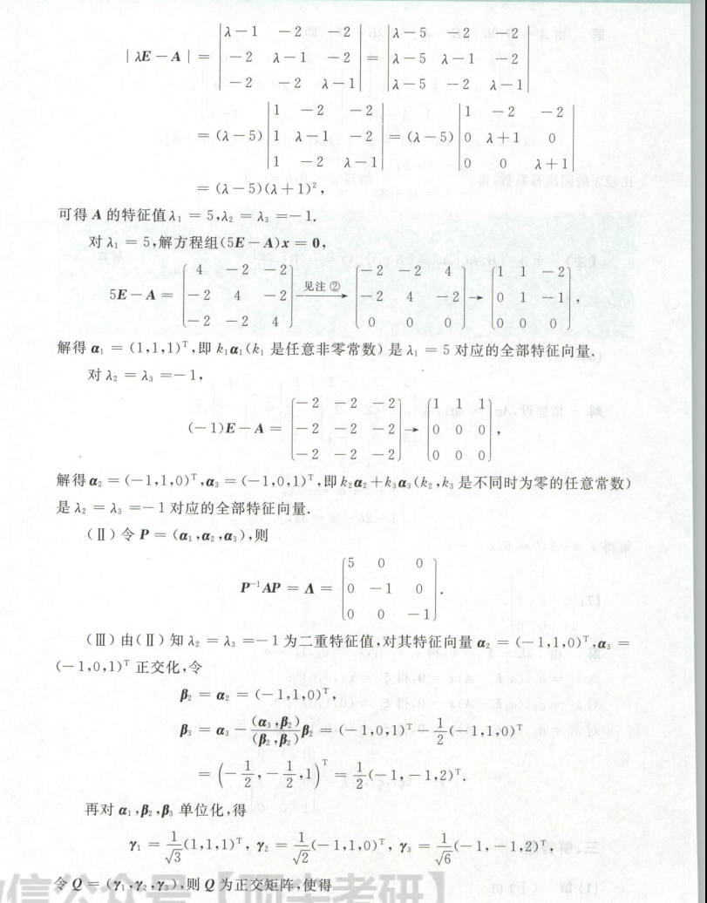

4. 解：
将括号展开，合并同类项有
令
即
则可逆变换为
在此可逆线性变换下的标准形为
.

5. 解：
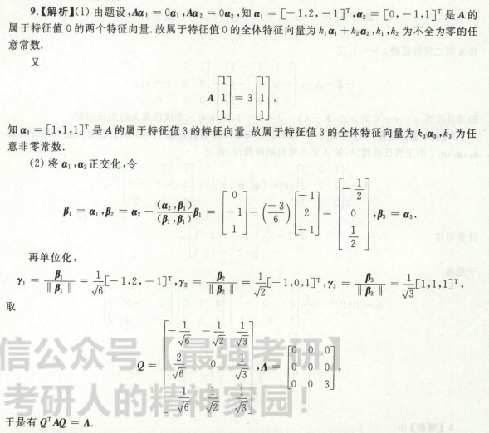

三、证明题
1. 证明：
$\text{由于} C^{T}C={\left(E-αβ^{T}\right)}^{T}\left(E-αβ^{T}\right) =\left(E-βα^{T}\right)\left(E-αβ^{T}\right)=E-βα^{T}-αβ^{T}+βα^{T}αβ^{T}$，故若要求$C^{T}C=E-βα^{T}-αβ^{T}+ββ^{T},$则$βα^{T}αβ^{T}-ββ^{T}=O,β\left(α^{T}α-1\right)β^{T}=O$，即
$$\left(α^{T}α-1\right)ββ^{T}=O$$
因为$β≠0, \text{所以} ββ^{T}≠O. \text{故} C^{T}C=E-βα^{T}-αβ^{T}+ββ^{T}$的充要条件是$α^{T}α=1$

2. 证明：
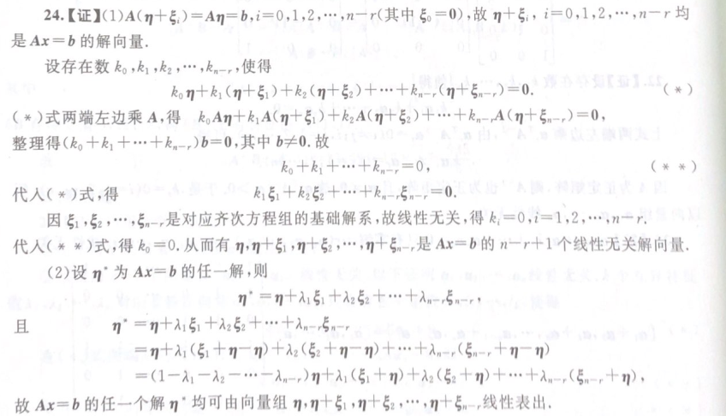

3. 证明：
因$B^{T}={\left(λE+A^{T}A\right)}^{T}={\left(λE\right)}^{T}+{\left(A^{T}A\right)}^{T}=λE+A^{T}A=B$，故$B$为实对称矩阵，下用正定的定义证之。
任给非零列向量$X≠0$，下面证$X^{T}BX>0$. 由
$$X^{T}BX=X^{T}\left(λE+A^{T}A\right)X=λX^{T}X+{\left(AX\right)}^{T}AX$$
可归结为证$λX^{T}X+{\left(AX\right)}^{T}AX>0$. 设$X={\left[x_{1},x_{2},…,x_{n}\right]}^{T}$，由于$X≠0$，有
$$X^{T}X=\sum_{i=1}^{n}{x_{i}^{2}}>0$$
已知$A$为$m×n$实矩阵，则$AX$是$m$维列向量. 设$AX={\left[b_{1},b_{2},…,b_{m}\right]}^{T}$，于是有
$${\left(AX\right)}^{T}AX=\sum_{i=1}^{n}{b_{i}^{2}}≥0$$
当$λ>0$时，可以得到
$$λX^{T}X+{\left(AX\right)}^{T}AX>0$$
故当$λ>0$时，$B$为正定矩阵.

